**Matematica per computer-grafica**

Sistema di coordinate

In OpenGL si basa sulla regola della mano destra Oxyz

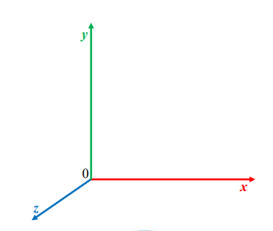x: larghezza

y: altezza

z: profondità, il segno è invertito

più è interno il punto, più la coordinata z è negativa

DirectX usa la legge della mano sinistra.

Il posizionamento dell’origine cambia dal sistema operativo

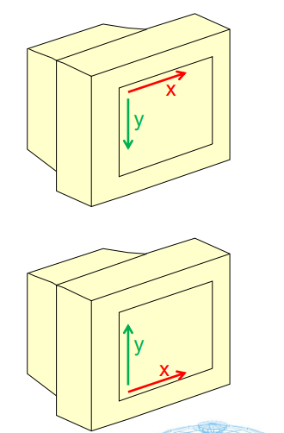Windows

MacOS, OpenGL

**Unità di misura**

Non c’è una regola fissa di unità di misura

Un’unità NON è uguale a un pixel, tramite delle matrici di proiezione si può convertire il mondo 3D sullo schermo.

*consiglio progetto, 1 unità=1 m

**Punto**

Un punto è un oggetto matematico, il pixel è un punto sullo schermo, sono concettualmente diversi

In OpenGL sono la stessa cosa.

Un punto non ha lunghezza spessore e direzione.

Usiamo i punti per costruire i triangoli, sono i vertici.

Possono rappresentare delle fonti di luce puntiformi.

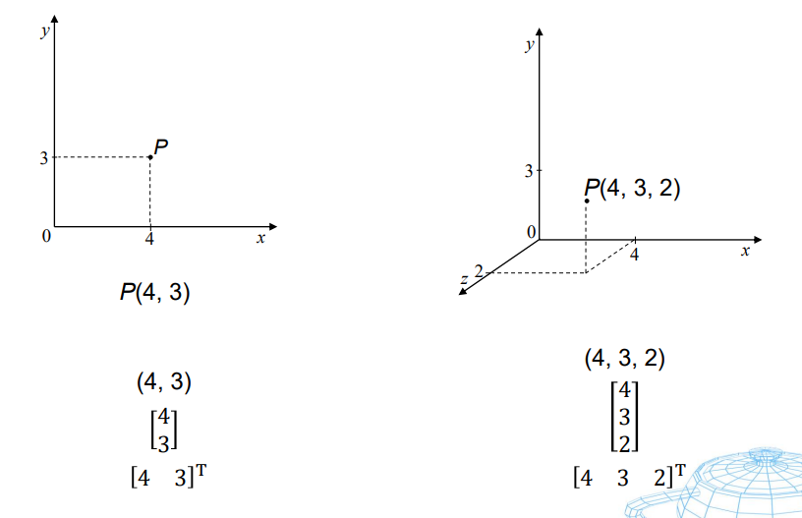

**Vettori**

Il vettore indica un movimento nello spazio, si compone di direzione, verso e norma(modulo)

Il vettore non ha una posizione.

Il vettore può indicare molteplici cose (luci, direzione del vento, proprietà fisiche …)

Vettore 0 è il vettore nullo

Normalizzazione di un vettore

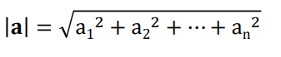

Il prodotto scalare tra due **vettori normalizzati** si ottiene il coseno tra i due vettori

Il prodotto vettoriale (cross) serve per trovare la normale dei triangoli.

**Matrici**

In OpenGL servono per le trasformazioni

Post-moltiplicazione:

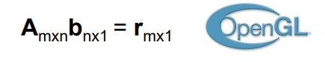

Il numero di colonne DEVE essere uguale alle righe di vettore b

La post moltiplicazione cambia in base alla libreria, Directx usa un altro sistema, pervia della rappresentazione.

**La moltiplicazione tra matrici NON è commutativa**

Trasposizione di una matrice

Swap di righe con colonne

Con le matrici 0, tutti 0 nella matrice, distrugge ciò che si moltiplica, pericolosa, non usare.

Per inizializzare le matrici usare la matrice identità.

**Inversione di una matrice**

È importante per eseguire il percorso inverso di una matrice.

Per l’inversione si usa Cayley-Hamilton, per il calcolo c’è una libreria apposta.

L’inversione è sempre possibile sulle matrici che si utilizzano.

**RGB**

Colore=Rintensity+Gintensity+Bintensity

Red Green Blue

Per i grigi basta mantenere lo stesso valore per tutti i campi diversi da 0 e F o 255

**RGBA**

Il canale alpha è un canale aggiuntivo che gestisce la trasparenza

Più basso è più sarà trasparente

Il canale alfa è un concetto software, e il risultato è il calcolo del colore tra le due superfici che separa.

**GLM**

È una libreria matematica per openGL

#include <glm/glm.h>

Non ci sono differenze da vettore e punto, glm::vec3

Se si passa un solo parametro si mettono tutte le componenti pari a quel parametro

glm:Mat3 è un matrice 3x3, se passo 1 solo parametro inizializzo una matrice identità

#include <glm/gtx/string_cast.hpp>

per stampare a schermo: glm:to_string(…)

**Traslazioni**

**Rotazioni**

Usare post moltiplicazione perché convenzione OpenGL

**Scaling**

Simulare un’ombra su un piano (ombra finta)

Riflesso

**Coordinate omogenee**

**senza** coordinate omogenee si possono effettuare traslazioni vettore-vettore, rotazioni-matrice per vettore e scaling-matrice per vettore.

**Le coordinate omogenee consentono di ottenere tutte le operazioni esprimibili matrice * vettore**

L’altro vantaggio è la pre-moltiplicazione.

glVertex3f() implicitly sets w = 1)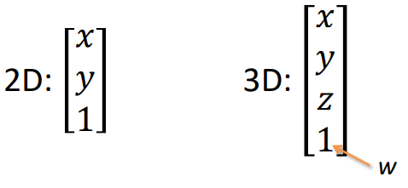

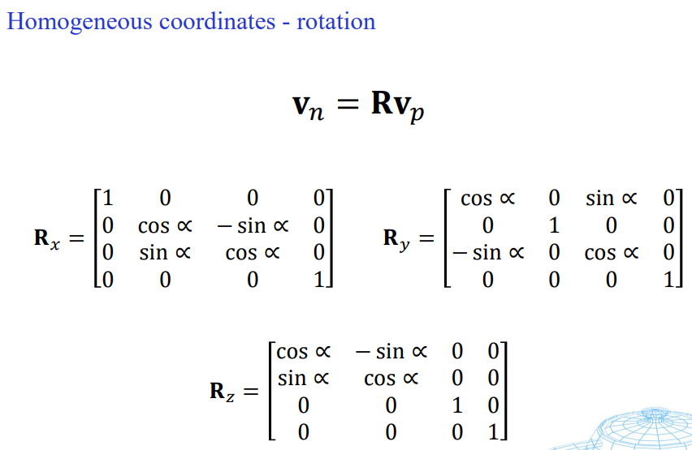

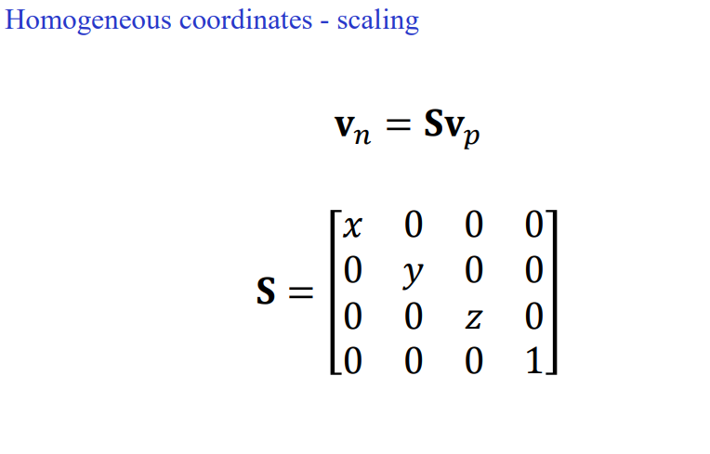

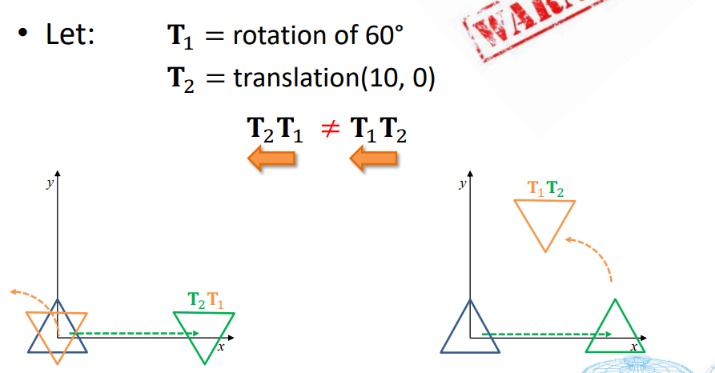

La rotazione intorno all’origine nell’oggetto non si usa la traslazione degli assi all’origine, rotazione e

ri-traslazione, va evitata come operazione. (Risoluzione della CPU limitata)

alternativa, far ripartire tutti gli oggetti dall’origine, ruotarli e riposizionarsi, per ogni frame.

Si effettuano meno calcoli.

**Grafico di scena**

Si può esprimere come una gerarchia (albero) di dipendenze.

Ogni nodo ha una sua matrice, che moltiplicherà anche i nodi figli

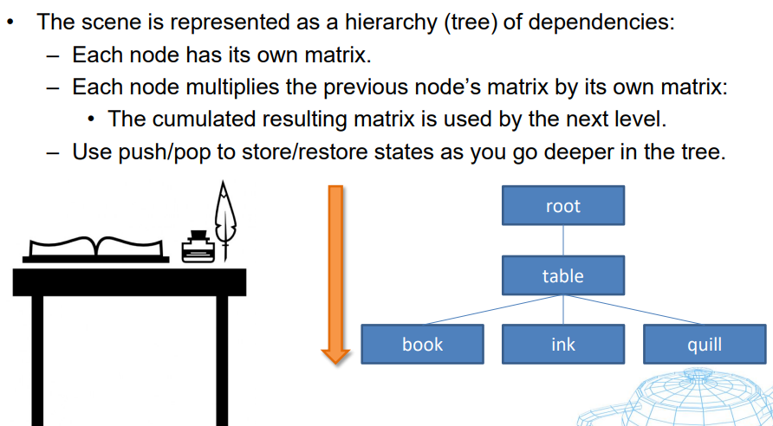

**Spazi di coordinate**

* Coordinate di modello: sono le coordinate rispetto all’origine relativo del modello (il suo centro)
* Coordinate globali: sono le coordinate della posizione assoluta nel mondo
  + Centro del mondo (0,0,0)
  + Matrice Oggetto * coordinate Oggetto = coordinate globali
* Coordinate della camera: i vertici 3D relativi alla posizione della camera sono:
  + Centro è la posizione della camera
  + Matrice Inversa Camera * tutte le coordinate globali = coordinate sulla camera (immagine renderizzata), **(0,0,0) si trova al centro dello schermo**

**Interpolazione matrici**

Le metrici non possono essere interpolate, 2 soluzioni::

* Decomposizione delle matrici, applicando le trasformazioni e concatenarle in una matrice:
  + Utilizzare la scomposizione della matrice su qualsiasi matrice di trasformazione arbitraria per ottenere i suoi parametri di scala, rotazione e traslazione, che puoi linearmente

interpolare e concatenare nuovamente in una matrice.

* Usare i quaternioni (solo per le rotazioni), sono numeri complessi e 3 parti immaginarie

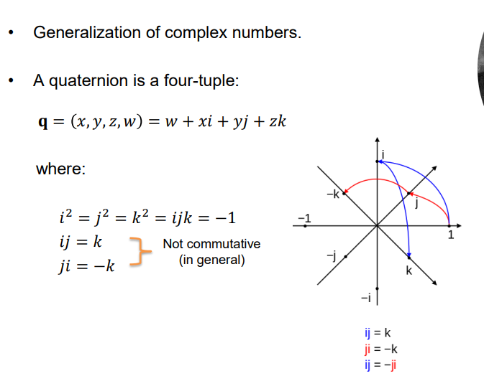

La matrice di rotazione può essere convertita in un quaternione, i quaternioni possono essere interpolati.

**Clip coordinates**

è uno spazio di coordinate temporaneo

clip coordinate= matrice di proiezione * eye coordinates

l’obbiettivo è preparare la matrice per la divisione per w, e per la normalizzazione

normalizzare la scena significa avere un elemento compreso tra -1 e +1

**Tipi di proiezione**

* Proiezione ortografica: all’allontanarsi/avvicinarsi dall’oggetto la dimensione è costante
* Proiezione prospettica: effetto prospettico

Matrice di proiezione

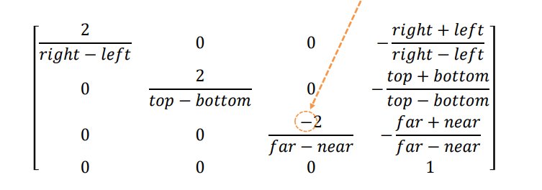

Right, left: clipping su x

Top,botton: clipping y

Far,near: clipping su z

Z è invertito, cambia il sistema in mano sinistra, all’allontanarsi dallo schermo (verso dentro) si ha z positivo

**Matrice prospettica**

Più un vertice è lontano dall’osservatore maggiore sarà la distanza, maggiore sarà lo scaling da applicare al vertice.

Il rendering non è più un rettangolo, ma un tronco di piramide, che è l’inverso di un punto di fuga.

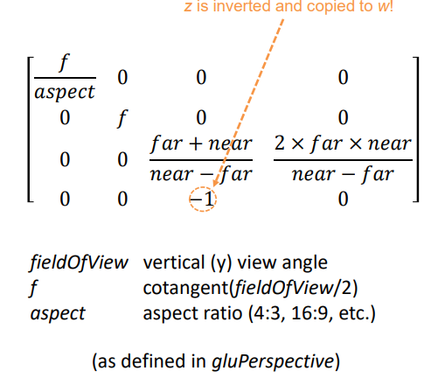

Z è invertito e vale -1 quindi più un oggetto è lontano, maggiore sarà il valore per cui si andrà a dividere.

Più si allontana un oggetto più si avvicina al centro dello schermo

L’output dividendo per w si ottiene un vettore di 3 dimensioni

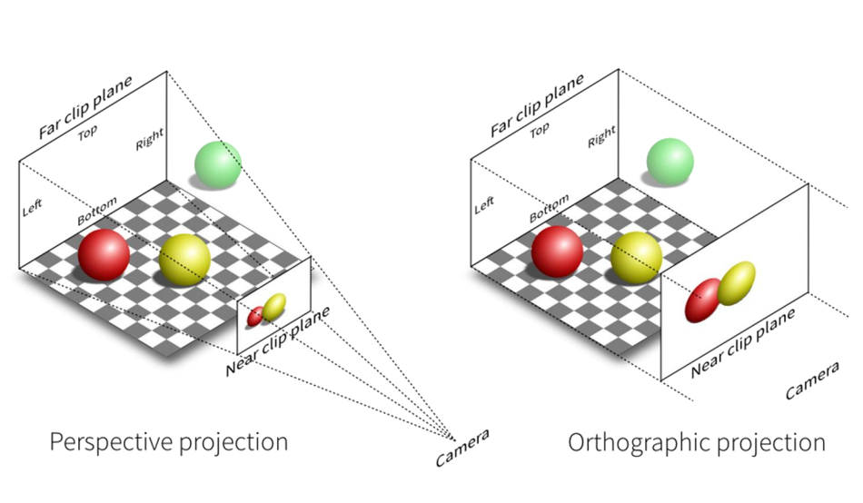

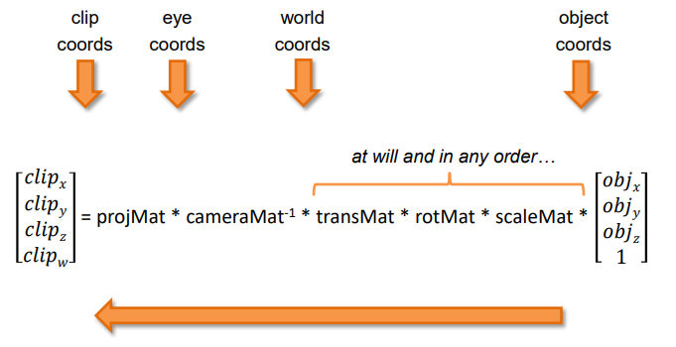

**Clipping**

Si introduce un ulteriore spazio di coordinate ossia le coordinate normalizzate.

All’atto pratico ci pensa openGL.

Qui si effettua la divisione per w

In questo spazio tutti i vertici sono nel range (-1,-1,-1) e (1,1,1) i vertici che non sono in questo range vengono clippati. OpenGL andrà a ricalcolare i vertici clippati renderizzando solo il risultato, non renderizza casi in cui non ci siano dentro al volume di visualizzazione

**Screen Coordinates**

Sono le coordinate dello schermo (pixel)

Screen pixels= Viewport transformation* nomalized device coordinates

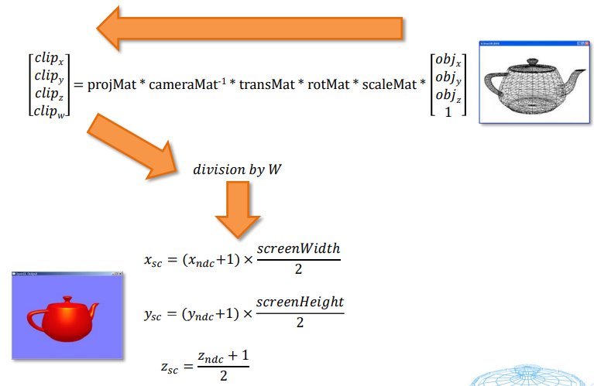

La coordinata viene salvata in un range tra (0,1) ed indica la posizione rispetto al nearplane

0 è sul nearplane; 1 è sul far plane

La rasterizzazione unirà i vertici calcolati

**GLM**per le matrici di rotazione richiedono l’angolo in radianti (glm::radians(angolo)) trasforma un angolo in gradi in radianti